8. TABUĽKY

V praxi sa často stretávame s rôznymi údajmi prezentovanými v tabuľkách, ale aj s formulármi, dotazníkmi v tvare prázdnych tabuliek.

Pri vytváraní tabuliek môžeme postupovať dvoma spôsobmi :

- Napísaný text previesť na tabuľku. Text v tvare stĺpcov však musí byť oddelený tabulátorom, bodkočiarkou, alebo iným znakom, aby Word vedel stĺpce rozlíšiť. Potom stačí tento text označiť myšou a previesť príkazom TABUĽKA / KONVERTOVAŤ TEXT NA TABUĽKU...

- Nakresliť tabuľku a dopísať text. Vopred musíme poznať počet stĺpcov a riadkov, teda štruktúru tabuľky.
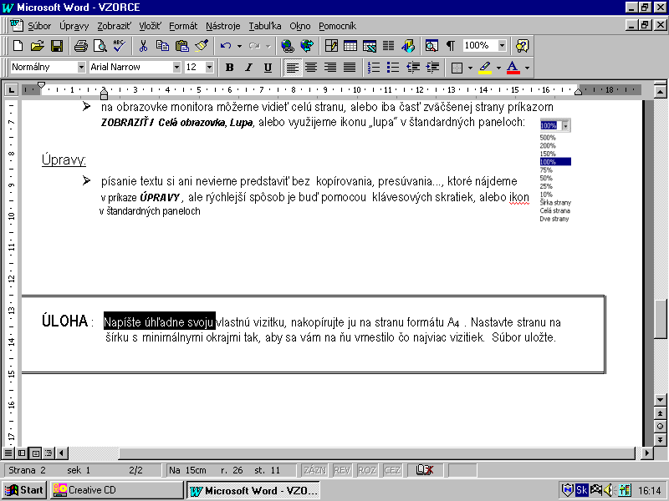
- Hrubý návrh tabuľky zvolíme príkazom TABUĽKA / VLOŽIŤ TABUĽKU...,resp. ikonou v štandardnom paneli nástrojov .
- Všetky príkazy pre prácu s tabuľkou sa nachádzajú v položke TABUĽKA, ale prehľadnejšia a rýchlejšia práca je s panelom nástrojov, ktorý otvoríme príkazom TABUĽKA / NAVRHNÚŤ TABUĽKU...,alebo rýchlejšie ikonou ( alebo zapneme panel v položke ZOBRAZIŤ).
- Výšku a šírku označených buniek nastavíme príkazom TABUĽKA / VÝŠKA A ŠÍRKA BUNKY... .
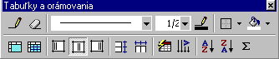
- Na vytvorenie tabuľky z našej úlohy sme využili popísané ikony v paneli nástrojov :
hrúbka zvolenej čiary
ručné kreslenie čiar
ručné gumovanie čiar
voľba typu čiary
zlučovanie resp. rozdeľovanie buniek
zvislé centrovanie
zvislý smer textu
orámovanie tabuľky zvolenou čiarou
- Údaje v tabuľkách sa dajú prezentovať grafom, tzv. sprievodcu grafom zavoláme príkazom VLOŽIŤ / OBRÁZOK / GRAF. Jednoduchšia práca s tabuľkami a grafmi je v programe MS Excel.

ÚLOHA : a) Preveďte text z 5. lekcie „Počet a cena komponentov PC“ na tabuľku.

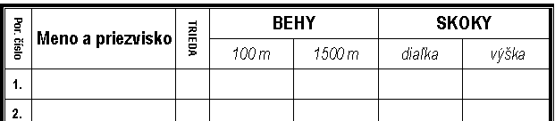
b) Nakreslite „štartovaciu listinu na preteky v behoch a skokoch“ podľa predlohy, počet riadkov si zvoľte podľa počtu štartujúcich. V tabuľke vyplňte mená, priezviská a triedu , ostatné políčka nevypĺňajte. Listinu vytlačte. Súbor uložte.

9. ŠTÝLY, ŠABLÓNY

Používanie štýlov zabezpečí jednotnú úpravu dokumentu (nadpisy rôznych úrovní, text, poznámky...). Štýly sa uchovávajú v súbore zvanom šablóna.

Zoznam štandardných štýlov (danej šablóny) nájdeme v paneli pre formátovanie:

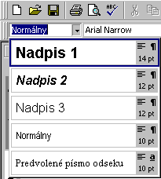
vysunutie roletky so štýlmi

názvy štýlov stručný popis štýlov

Ako sa dá vytvoriť vlastný štýl?
- Ak upravíme nejaký odstavec podľa vlastných predstáv a klikneme na aktuálny štýl vo formátovom paneli ( ten sa zobrazí na modrom podklade ), môžeme ho prepísať na nový názov vlastného štýlu.
- Viac možností pre definovanie a úpravy štandardných aj vlastných štýlov umožňuje príkaz FORMÁT / ŠTÝL... .
- Ak chceme definované štýly použiť aj v iných dokumentoch, uložíme dokument ako šablónu t.j. príkazom SÚBOR / ULOŽIŤ AKO ... / Názov súboru: názov_šablóny, Typ súboru: Šablóna dokumentu (Word súboru pridá príponu .dot )
- v galérii štýlov si môžeme prezrieť všetky šablóny a ich štýly – príkaz FORMÁT / GALÉRIA ŠTÝLOV...

Ako použiť štýly ?
- Zo zoznamu štýlov vyberieme vhodný štýl, ktorý sa aplikuje na odstavec, v ktorom stojí kurzor.
- Pri otváraní nového súboru príkazom SÚBOR / NOVÝ ... si môžeme zvoliť šablónu nového dokumentu.

ÚLOHA :

1. Definujte nasledujúce štýly príkazom FORMÁT / ŠTÝL.../ Nový / Formát :
- Štýl odstavca 1: zarovnanie na stred, písmo tučné, typu Times New Roman, vysoké 16pt, rozšírené medziznakové medzery. (štýl typu odstavec)
- Štýl odstavca 2 : zarovnanie do bloku , dvojité riadkovanie, písmo podškrtnuté, typu Courier, vysoké 13pt, odsadenie prvého riadku 2cm. (štýl typu odstavec)
- Pojem : písmo šikmé, vysoké 12pt, typu Helvetica. ( štýl typu znak )

2. Napíšte ľubovoľný text a upravte ho výberom vami definovaných štýlov zo zoznamu štýlov .

3. Uložte štýly do vlastnej šablóny s názvom Moje štýly.

10. OBRÁZOK

NEROZBÍJAJTE SVOJ POČÍTAČ !
On nie je na vine.
Chyba je niekde medzi klávesnicou Vášho počítača
a sedadlom Vašej stoličky !

Páči sa vám táto karikatúra ? Vytvoriť ju je veľmi jednoduché !

Obrázky, grafy a diagramy sú často súčasťou textov v každej literatúre. Word ponúka niekoľko zdrojov obrázkov, umožňuje vkladať vlastné obrázky, formátovať ich a upravovať.

Obrázky – kliparty
- Vloženie klipartu resp. obrázka umožní príkaz VLOŽIŤ / OBRÁZOK / ClipArt... , alebo pomocou ikôn z panelu nástrojov pre obrázok ( zobrazíme ho príkazom ZOBRAZIŤ / PANELY S NÁSTROJMI / Obrázok, alebo kliknutím pravým tlačidlom myši do obrázka )
- Upravovať obrázok môžeme príkazom FORMÁT / OBRÁZOK, alebo priamo ikonami z panelu nástrojov Obrázok:
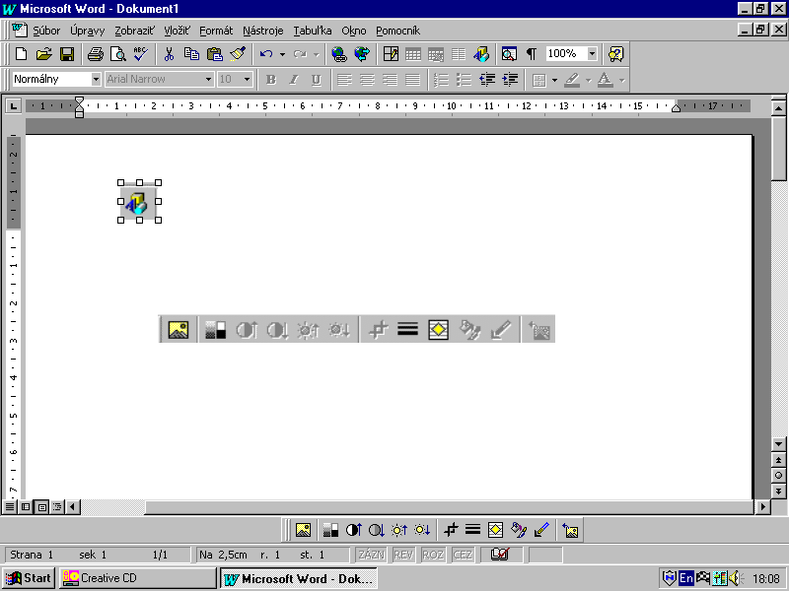
- kliknutím ľavým tlačidlom myši do obrázka upravíme jeho veľkosť vlečením za štvorčekové značky, alebo ho vlečením za značky orežeme voľbou ikony pre orezanie
- pomocou ďalších ikôn môžeme upraviť obtekanie textu, jas, kontrast, priehľadnosť obrázka

WordArty
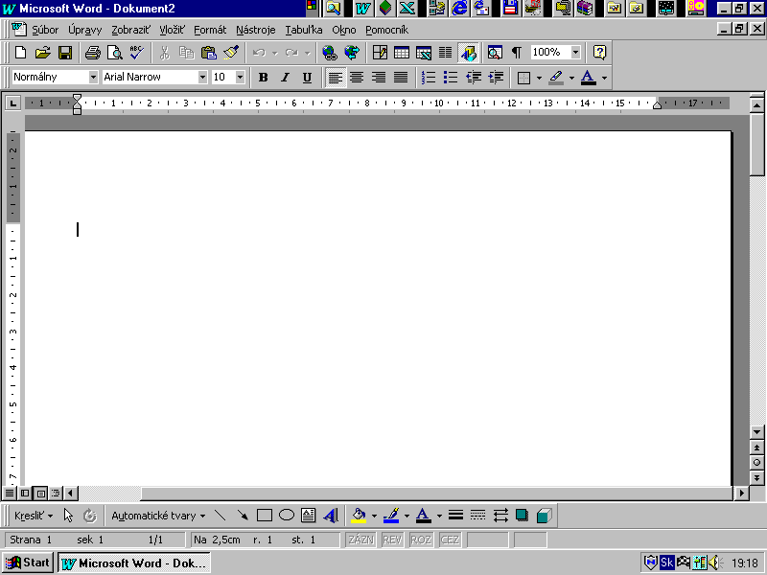
- Text „On nie je na vine“ z našej karikatúry je napísaný ako WordArt. Vložíme ho pomocou príkazu VLOŽIŤ / OBRÁZOK / WordArt... , alebo ikonou z panela nástrojov Kreslenie.

Automatické tvary
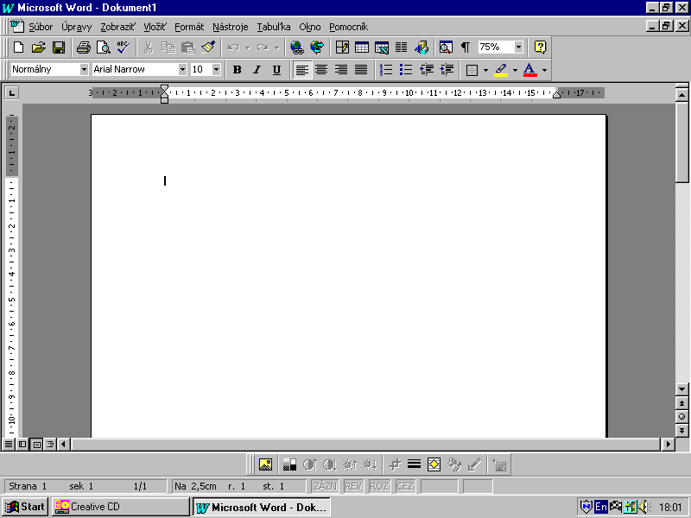
- Rôzne hviezdy, bubliny s textom vložíme príkazom VLOŽIŤ / OBRÁZOK / Automatické tvary , alebo sú súčasťou panelu nástrojov Kreslenie, ktoré najrýchlejšie zapneme ikonou .

ÚLOHA :
a) Vytvorte karikatúru z tohoto listu spolu s WordArtom a automatickými tvarmi s uvedeným textom. Súbor uložte.
b) Vytvorte vlastný návrh pozvánky na študentský ples s využitím spomínaných prvkov.

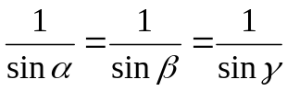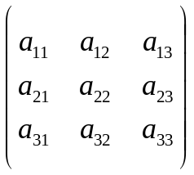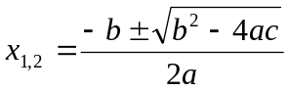11. VZORCE , SYMBOLY
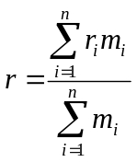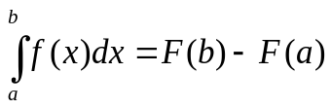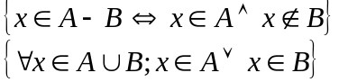

S takýmito vzorcami ste sa už iste stretli, alebo sa ešte len stretnete. Vedeli by ste ich napísať ? Tieto vzorce sú napísané pomocou aplikácie Microsoft Equation 3.0 .

- Vzorec vložíme do dokumentu ako objekt programu Microsoft Equation 3.0 príkazom VLOŽIŤ / OBJEKT...
- Rýchlym pomocníkom pri jeho tvorbe je panel nástrojov, ktorého horné tlačidla zastupujú symboly (napr. operátory, grécke písmená...) a dolné zastupujú šablóny ( napr. zátvorky, odmocniny...)

relačné operátory
špeciálne operátory
šípky
množinové symboly
grécka abeceda
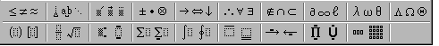
matice a determinanty
integrál
zátvorky
suma
horný a dolný index
zlomky a odmocniny

Všetky použité symboly a šablóny vo vzorcoch na tomto liste sa nachádzajú v ikonách , ktoré popisujú „bubliny“.

- Ak potrebujeme vložiť do textu nejaký špeciálny symbol, znak, ikonu a pod. vložíme ho príkazom VLOŽIŤ / SYMBOL...

ÚLOHA : Napíšte horeuvedené vzorce pomocou programu Microsoft Equation. Súbor uložte.

12. HROMADNÁ KOREŠPONDENCIA

MS WORD umožňuje veľmi praktické spojenie zdroja dát ( napríklad adries uložených v súbore programu Excel, alebo inom tabuľkovom, textovom, či databázovom súbore ) a hlavného dokumentu, v ktorom sú nahrádzané premenlivé položky konkrétnymi údajmi zo zdroja dát. Takto môžeme tlačiť obálky, menovky, posielať to isté oznámenie mnohým osobám s inou adresou.

- Postup môžeme vysvetliť na príklade „pozvánky na stretnutie absolventov gymnázia“. Pozvánky sa budú líšiť len oslovením a adresou absolventa, adresy máme uložené v nejakej databáze, alebo ich napíšeme priamo v programe Word.
Pomocník hromadnej korešpondencie –( príkaz NÁSTROJE /...) skladá sa z troch bodov :
- Hlavný dokument – v našom prípade samotná pozvánka, ktorá pozostáva zo všeobecného textu (čo, kde, kedy), ale jej súčasťou je aj adresa študenta a jeho oslovenie vlastným menom:

Jožko Mrkvička

Kapustová 21
023 07 Kocúrkovo

Milý Jožko,
pozývame Ťa na stretnutie našej 4.D triedy po piatich rokoch dňa 29.8 1999 o 14 ^{oo} hod. pred našim starým dobrým „gymplom“.
Tešíme sa na tvoju účasť !

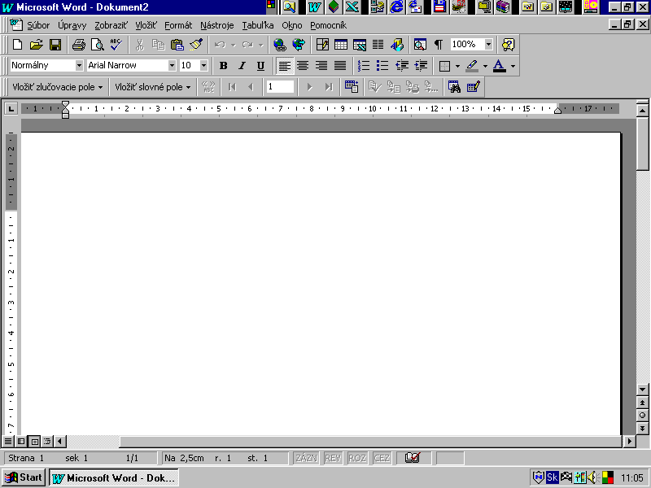
- Zdroj údajov – Stlačením tlačidiel NAČÍTAŤ ÚDAJE / VYTVORIŤ ZDROJ DÁT v pomocníkovi ponecháme, prípadne doplníme nasledujúce polia v zozname polí: Meno, Priezvisko, Ulica, Číslo, Mesto, PSČ. Ostatné polia zo zoznamu odstránime. Po potvrdení OK doplníme všetky položky adries všetkých absolventov 4.D triedy. Pri zlúčení pozvánky s adresami môžeme využiť panel nástrojov hromadnej korešpondencie:

V hlavnom dokumente potrebujeme namiesto adresy a oslovenia konkrétneho žiaka vložiť zlučovacie polia. Označíme myšou „Jožko“ a namiesto neho vložíme zlučovacie pole „Meno“ zo zoznamu v paneli nástrojov. Takto postupujeme pre celú adresu a oslovenie. Náš dokument bude vyzerať asi takto:

«Meno» « Priezvisko»
«Ulica» «Číslo»
«PSČ» «Mesto»

Milý «Meno»,
pozývame Ťa na stretnutie našej 4.D triedy po piatich rokoch dňa 29.8 1999 o 14 ^{oo} hod. pred našim starým dobrým „gymplom“.
Tešíme sa na tvoju účasť !

- Zlúčiť údaje s dokumentom – Príkazom NÁSTROJE / HROMADNÁ KOREŠPONDENCIA môžeme opraviť, doplniť zdroj dát. Zlúčenie môžeme previesť do nového súboru, alebo na tlačiareň.

ÚLOHA : Vytvorte pozvánku na prijímacie pohovory na VŠ s adresou, oslovením a rodným číslom študenta. Vytvorte súbor adries aj s rodným číslom pre študentov vašej skupiny. Údaje zlúčte do súboru.

13. TVORBA HYPERTEXTOV A WWW STRÁNOK

MS WORD umožňuje nelineárne poprepájať stránky dokumentov, teda aj tvorbu jednoduchých WWW stránok s vlastnou grafikou, obrázkami, zvukom, video sekvenciami.

Prepájanie dokumentov
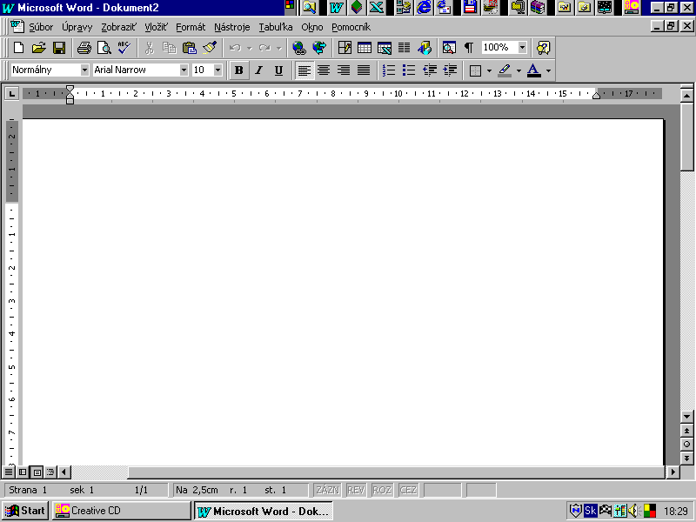
- Dokumenty prepojíme vložením hypertextového odkazu (linky) príkazom VLOŽIŤ / HYPERTEXTOVÝ ODKAZ..., resp. ikonou (v štandardnom paneli nástrojov), pričom predtým označíme myšou odkazový objekt napr. text (toto je odkaz), alebo obrázok. Zadáme meno dokumentu s cestou, na ktorý sa odkazujeme (dokument 2), alebo dokument nájdeme prezeraním.
toto je odkaz

dokument 1 dokument 2
- Odkazy sú štandardne podškrtnuté, modro sfarbené. (Obrázok ako odkaz má modrý rámček.)
- Odkaz môžeme nasmerovať aj na určité miesto v dokumente, kde sme pred tým vložili záložku s daným menom pomocou príkazu VLOŽIŤ / ZÁLOŽKA... .
- Umiestnením myši na odkazový objekt sa zmení kurzor myši zo šípky na „ruku“, kliknutím sa otvorí odkazovaný dokument.

Tvorba WWW stránky
- Ak ideme vytvárať WWW stránku, otvoríme nový dokument príkazom SÚBOR / NOVÝ... pomocou šablóny WWW stránky , čím sa zmení ponuka hlavného menu. Takto otvorený dokument má automaticky priradenú príponu html .
- Okrem hypertextových odkazov môže stránka obsahovať :

- vodorovné čiary
- obrázky
- video
- ozvučenie
- posúvaný text
- formuláre
- tabuľky
- odrážky a číslovanie
- pozadie
- záložky

Všetky objekty vložíme do stránky príkazmi VLOŽIŤ / ... , FORMÁT / ... resp. TABUĽKA / ...
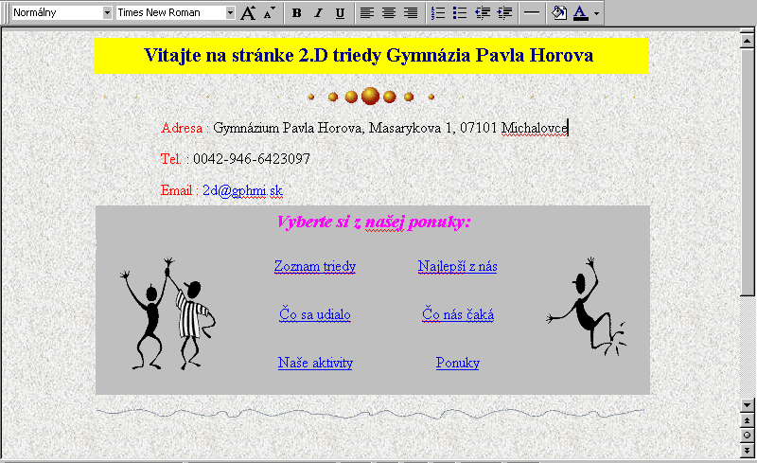

Vaša úvodná stránka môže vyzerať takto, alebo aj oveľa lepšie :

- úvodný nadpis je posuvný text
- guličky vytvárajú zvláštny druh čiary
- ponuka odkazov spolu s vloženými obrázkami sú umiestnené v tabuľke
- posledná vlnovka je tiež vložená čiara

ÚLOHA: Vytvorte svoju WWW stránku, ktorá bude pozostávať aspoň z dvoch dokumentov, navzájom prepojených odkazmi . Využite niektoré z vyššie uvedených objektov. Stránku uložte.

14. OBSAH, REGISTER, HLAVIČKA A PÄTA

Pri čítaní knihy ste si všimli, že zvyčajne v jej úvode je umiestnený obsah, v odborných knihách sa často na konci nachádza register kľúčových pojmov, v dolnej časti stránok – v tzv. päte sú umiestnené čísla strán, citáty, alebo vysvetlivky , v hornej časti tzv. hlavičke sú často názvy kapitol a. i.
Pri písaní rozsiahlejších prác napr. SOČ, seminárnych a diplomových prác budete potrebovať vytvoriť všetky spomenuté položky.

Obsah
- Prípravou na vytvorenie obsahu je používanie štýlov Nadpis. Ak sa kurzorom nastavíme na miesto v dokumente pre obsah, príkazom VLOŽIŤ / REGISTER A ZOZNAMY... na karte pre obsah vyberieme formát obsahu a počet úrovní ( Nadpis 1, Nadpis 2 ...) a potvrdíme .

Register (index)

Slovo, ktoré chceme vložiť do registra, označíme myšou a príkazom VLOŽIŤ / REGISTER A ZOZNAMY... na karte register zvolíme najprv formát registra, potom tlačidlom Označiť vyvoláme dialógový panel pre vloženie slova do registra. Slovo môžeme upraviť ( napr. do 1. pádu ). Dialógové okno môžeme vyvolať aj kombináciou Alt+Shift+X . Nakoniec vložíme register na vybraté miesto v dokumente potvrdením tlačidla OK.

Hlavička a päta, číslovanie

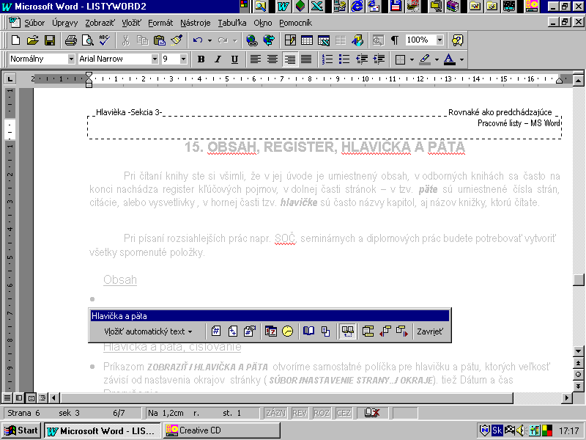
Príkazom ZOBRAZIŤ / HLAVIČKA A PÄTA otvoríme samostatné políčka pre hlavičku a pätu, ktorých veľkosť závisí od nastavenia okrajov stránky ( SÚBOR /NASTAVENIE STRANY.../ OKRAJE). Automaticky sa otvorí panel s nástrojmi, kde sa nachádzajú ikony pre vloženie čísel stránok, dátumu a času,... Tento režim ukončíme tlačidlom Zavrieť.

- Čísla strán, dátum a čas môžeme vložiť aj príkazom VLOŽIŤ / ČÍSLA STRÁN... resp. VLOŽIŤ / DÁTUM A ČAS.

Prerušenie
- Ak chceme predčasne ukončiť stranu (napr. aby sa názov novej kapitoly nenachádzal na konci strany), vložíme zlom strany príkazom VLOŽIŤ / PRERUŠENIE... .

Kontrola pravopisu, delenie slov

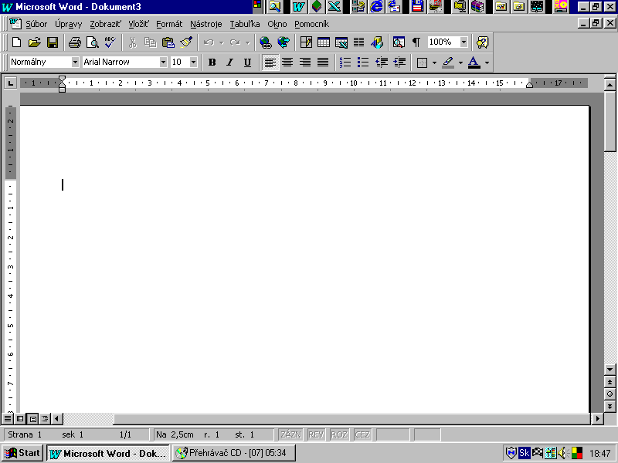
Word disponuje vlastným slovníkom daného jazyka, teda umožňuje v texte kontrolovať pravopis. Kontrolu spustíme príkazom NÁSTROJE / PRAVOPIS A GRAMATIKA..., alebo stlačením ikony v štandardnom paneli nástrojov. ( Samotný jazyk nastavíme príkazom NÁSTROJE / JAZYK )

- Pre minimalizáciu počtu medzier v texte môžeme zvoliť delenie slov príkazom NÁSTROJE / JAZYK / DELENIE SLOV... buď ručne, alebo automatické delenie programom Word.

ÚLOHA : Pospájajte doteraz vytvorené dokumenty kopírovaním a vytvorte jeden dokument. Upravte formáty nadpisov, označte slová do registra.
Vložte obsah na úvod, register na koniec dokumentu, čísla strán do päty a názov dokumentu do hlavičky. V dokumente skontrolujte pravopis . Súbor uložte.

